LE SPORT & LA FORME PHYSIQUE

Entraînement

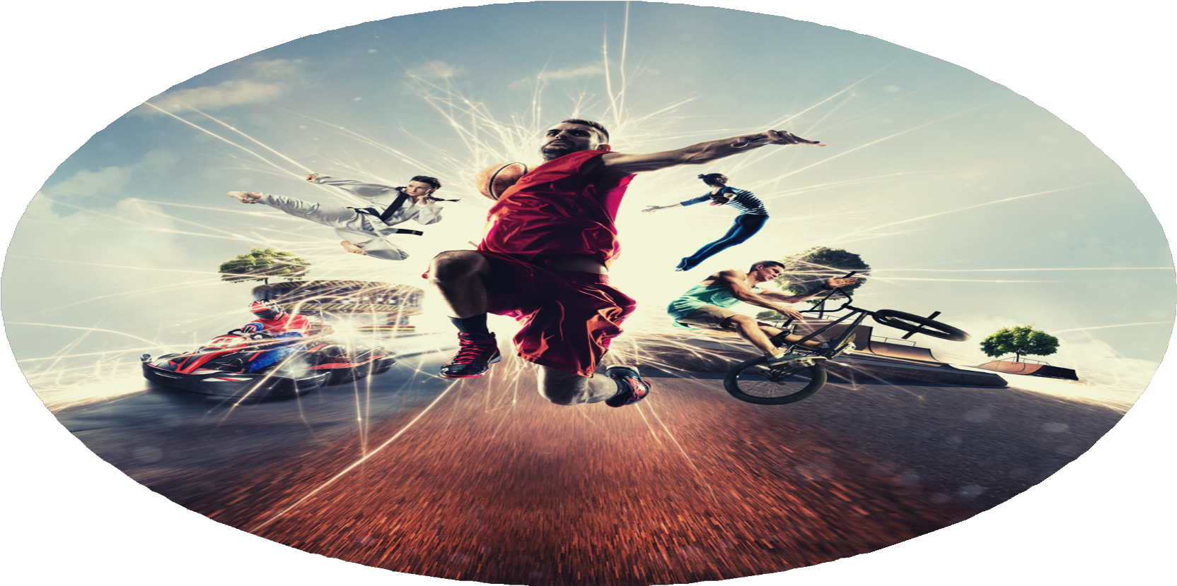

By Creafrench

- De quel mot s’agit-il ?

Rencontre sportive qui se termine sur un score identique pour les deux équipes.
................................................................
Rencontre jouée dans les installations sportives (stade, court de tennis, piscine …) de sa ville, sa région ou son pays d'origine, face à un adversaire venant d'ailleurs.
................................................................
Forme exagérée de patriotisme, dénigrant systématiquement tout ce qui est étranger au profit d'une admiration inconditionnelle pour ce qui est national.
................................................................
Compétition sportive qui prend son origine dans la Grèce antique.
................................................................
Une décision juridique qui suspend l'accès de certains supporters aux enceintes sportives parce qu'ils se sont conduits de façon répréhensible durant des compétitions.
................................................................

L'addiction à l'activité physique.
................................................................
Lieu où on se change avant et / ou après une activité sportive.
................................................................

- Remplace les mots en gras par leur synonyme.

Soraya fait du hockey depuis qu'elle a 5 ans.
................................................................
Notre entraineur n'était pas satisfait du résultat final; en effet, nous aurions dû gagner.
................................................................
Lors de la finale à L'Open d'Australie, des milliers de supporters étaient venus soutenir
Nadal.
................................................................
Depuis que je fais du fitness deux fois par semaine je me sens vraiment en forme.
................................................................
J'admire les joueurs professionnels pour leur persévérance et leur force mentale.
................................................................

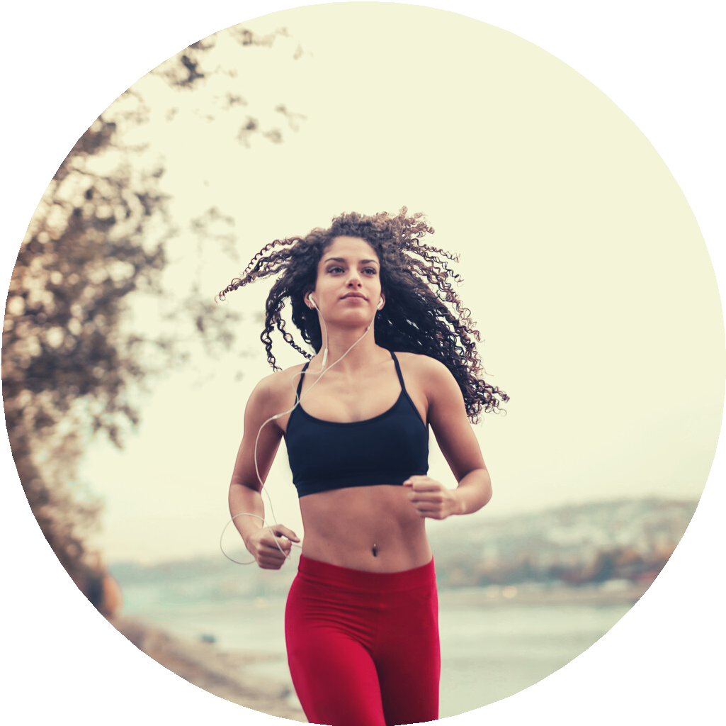

- Complète la phrase par le contraire des mots en gras.

Nous étions vraiment très heureux après notre victoire alors que nos adversaires semblaient très déçus par leur ...
................................................................
Avant chaque tournoi, les journalistes sportifs parlent des favoris et des … dans leurs articles.
................................................................
En été, je joue au tennis à l'extérieur, tandis qu'en hiver je joue ...
................................................................
Comme on disait souvent que j'étais trop faible pour devenir joueur professionnel, je me suis entrainé comme un fou pour devenir plus ...
................................................................
Elle pensait vraiment qu'elle allait perdre le match et pourtant elle a ...
................................................................

- Chasse l'intrus et explique ton choix.

rencontre - match - partie - tournoi
........................................................................................................................................
filet - maillot - but - balle
........................................................................................................................................
se muscler - s'épuiser - se détendre - s'améliorer
........................................................................................................................................
gymnastique - foot - basket - volley
........................................................................................................................................
argent - inox - bronze - or
........................................................................................................................................

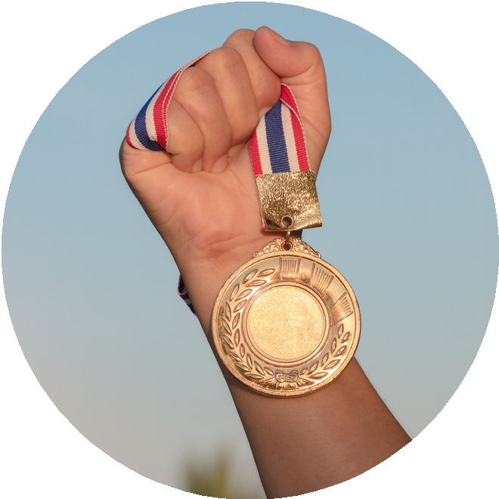

- Comment appelle-t-on ce sport ? Note le nom correct.

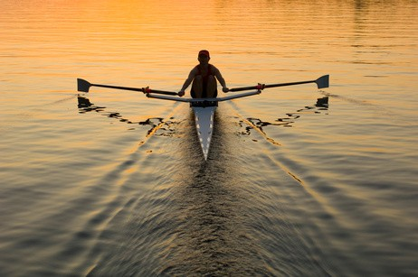

..............................................................

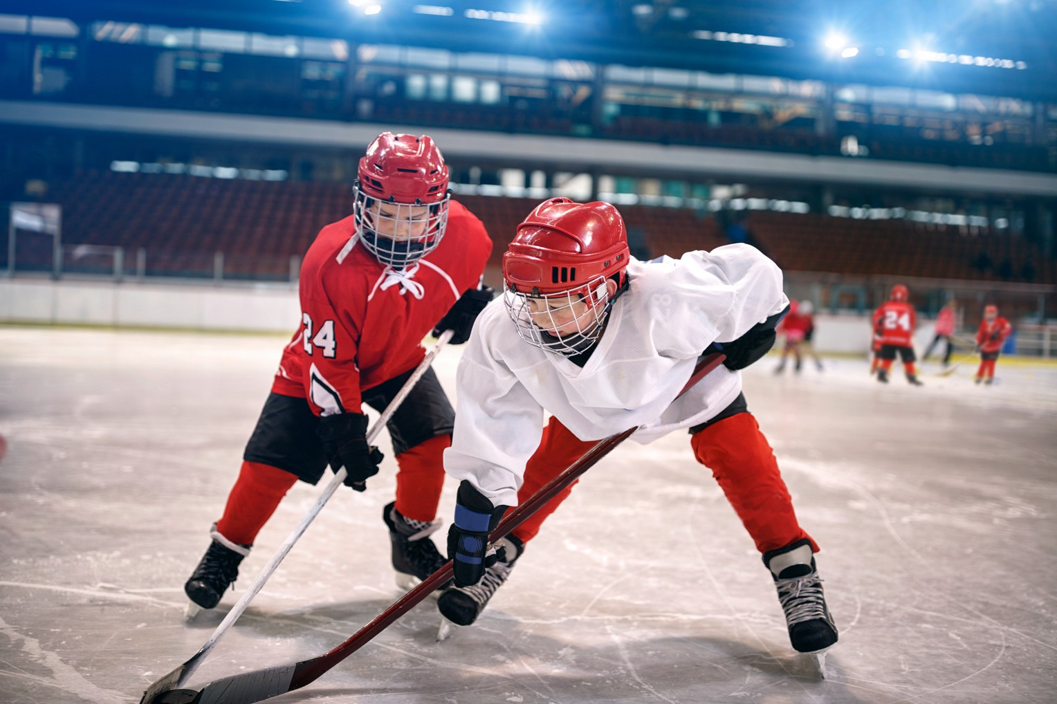

..............................................................

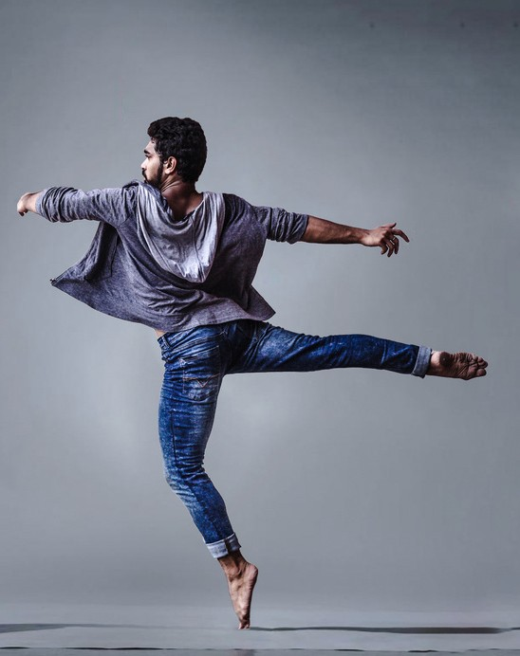

..............................................................

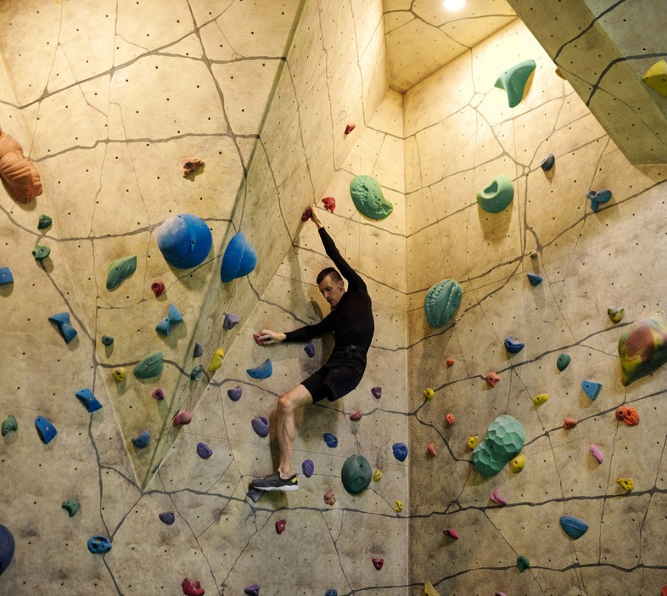
..............................................................
..............................................................

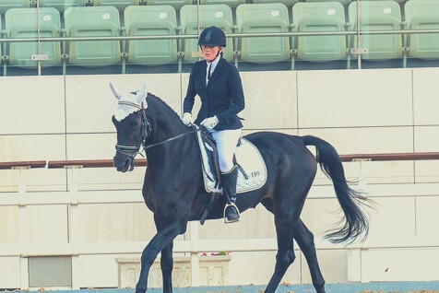

..............................................................

..............................................................

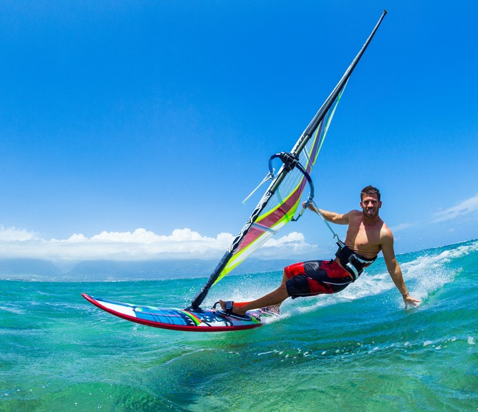
..............................................................

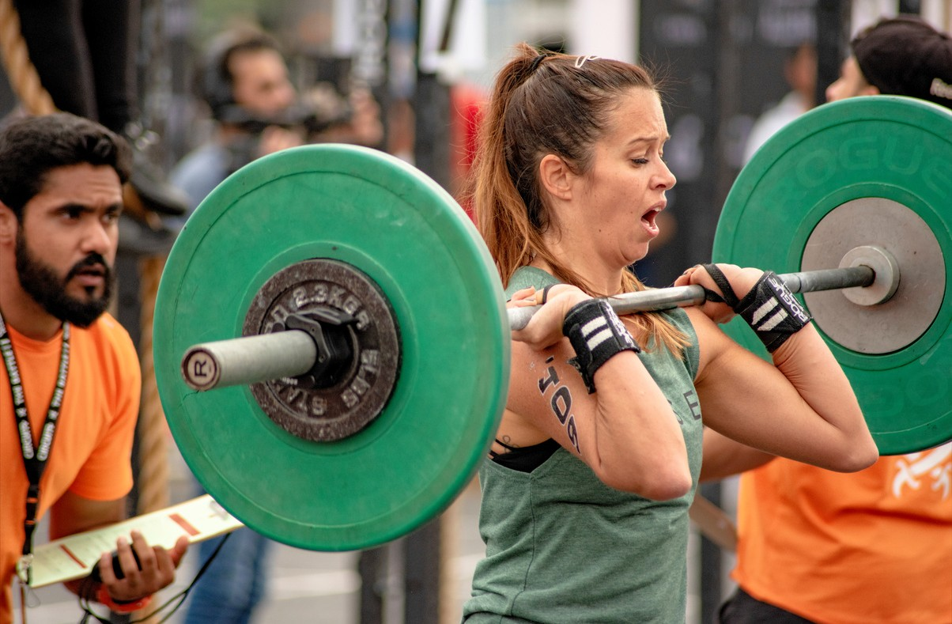
..............................................................

- Invente des phrases d’une douzaine de mots en utilisant les mots donnés. Veille à ce que les phrases correspondent aux images proposées. Crée un contexte riche.

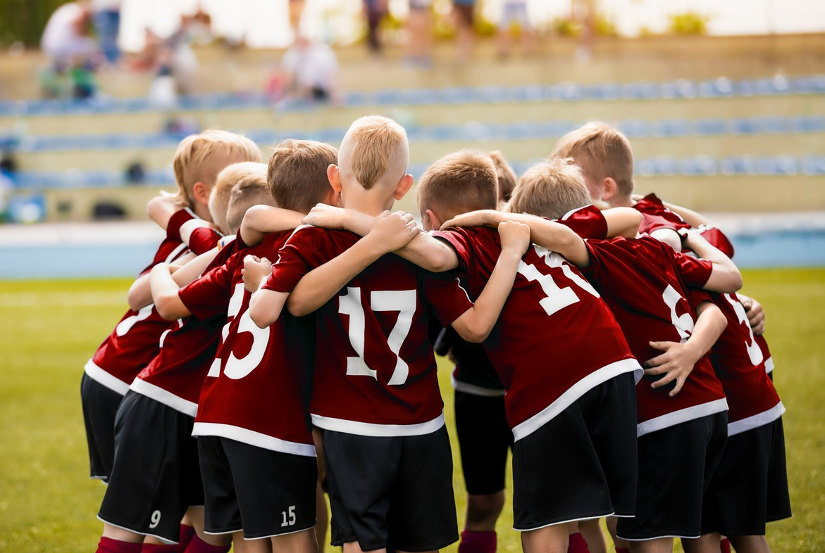

équipe - se qualifier - championnat

.......................................................................................................

.......................................................................................................

.......................................................................................................

.......................................................................................................

.......................................................................................................

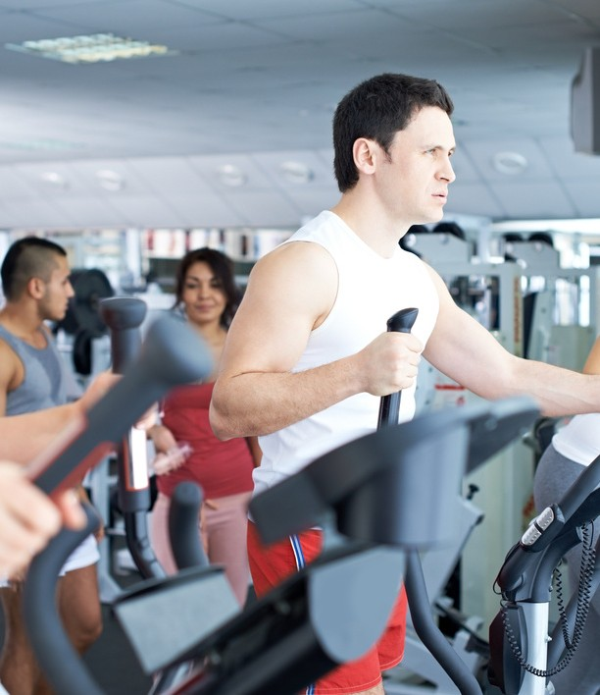

motivation - passionné - s'entrainer

.......................................................................................................

.......................................................................................................

.......................................................................................................

.......................................................................................................

.......................................................................................................

se blesser - course - chaussures de sport

.......................................................................................................

.......................................................................................................

.......................................................................................................

.......................................................................................................

.......................................................................................................

prodige - persévérant - haut niveau

.......................................................................................................

.......................................................................................................

.......................................................................................................

.......................................................................................................

.......................................................................................................

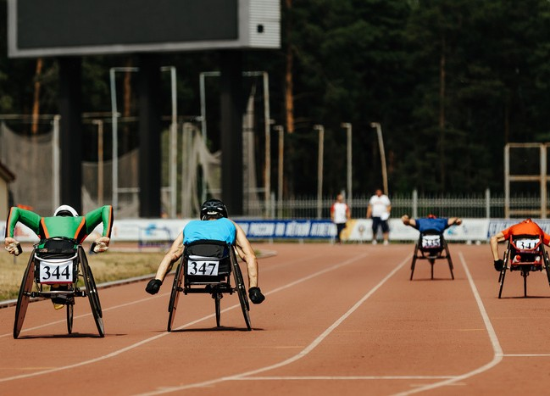

médaille d'or - jeux paralympiques - record

.......................................................................................................

.......................................................................................................

.......................................................................................................

.......................................................................................................

.......................................................................................................

- Complète la phrase de façon logique.

Ce joueur de basket a fait preuve de beaucoup de quand il a
aidé un adversaire à se relever après une chute.
Après leur victoire en Ligue des Champions, tous les joueurs ont
. la coupe à tour de rôle.
Je suis fan de Max Verstappen et j'ai eu la chance de pouvoir lui demander
. après sa course.
Nous allons encourager les joueurs de hockey sur glace à la .................................................... .

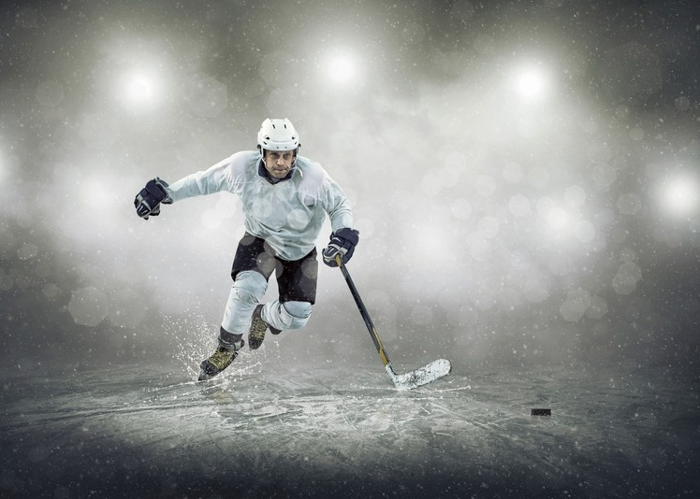

- Comment dit-on en français? Veille à bien conjuguer les verbes!

8a - sport doen = ...................................................................
Doe regelmatig aan sport. .........................................................................................................
Doen jullie aan sport? .................................................................................................................
Mijn neef heeft vroeger veel sport gedaan. ................................................................................
Ik zou graag hebben dat hij meer sport doet. ..............................................................................

8b - zich inschrijven = ...................................................................
Heb jij je ingeschreven voor het tornooi? ....................................................................................
Zouden zij zich inschrijven in de fitness? ....................................................................................
Laten we ons inschrijven in de tennisclub. ..................................................................................
Zij had zich nog niet ingeschreven. .............................................................................................

8c - aanmoedigen = ...................................................................
Moedig de spelers aan! ..............................................................................................................
Wij moedigen onze ploeg elke week aan. ...................................................................................
Moedigden jullie hem vaak aan? .................................................................................................
Ik zal haar aanmoedigen. ............................................................................................................

8d - verliezen = ...................................................................
We hebben de match verloren. ...................................................................................................
De spelers zullen zeker verliezen. ..............................................................................................
Verlies jij nooit? ..........................................................................................................................
Hij verloor elke wedstrijd. ............................................................................................................

8e - klappen, applaudisseren = ...................................................................
Applaudisseer niet! ......................................................................................................................
Ze applaudisseren de spelers......................................................................................................
Als ze winnen, zal ik klappen. ....................................................................................................
De supporters klapten luid. ........................................................................................................
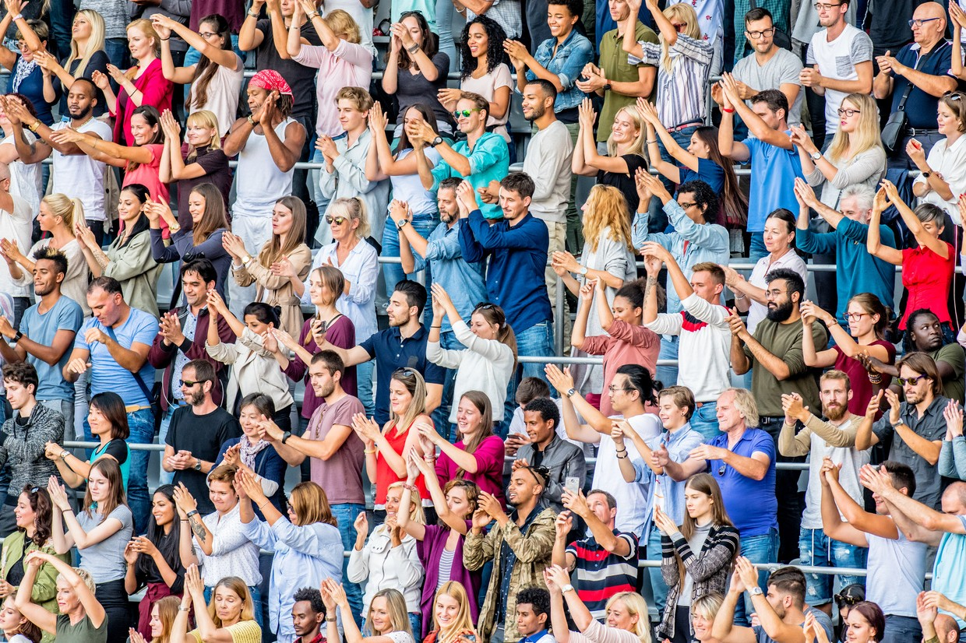

- Une année sabbatique
9a - Complète l'extrait suivant avec les mots proposés. Adapte-les si nécessaire.

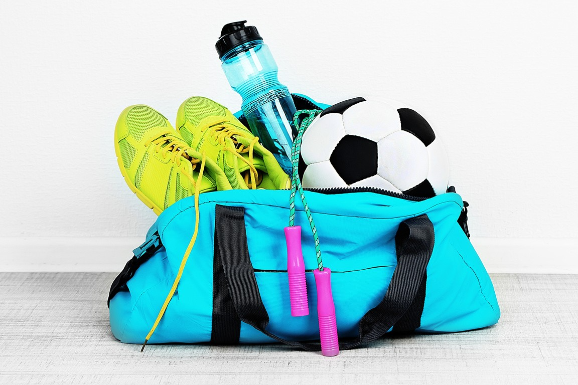
tenue de sport - salle de sport - en-cas - une gourde - énergétique - équilibré - pratique -
la douche - entrainement

Que mettre dans son sac de sport?

Un sac de sport bien préparé est la base pour effectuer un bon .................................................. . D’abord, sachez que le contenu n’est pas le même pour tout le monde ! Tout dépend en effet de la nature du sport (en plein air ou en salle), de la saison (été ou hiver) et de la fréquence de
. du sport (quotidienne ou occasionnelle). Voici un récapitulatif de
ce qu’il faut prévoir dans votre sac de sport pour ne pas avoir de mauvaises surprises.

- - Votre .................................................. et une tenue de rechange si vous ne pouvez pas repasser chez vous pour vous changer : baskets, short, jogging, t-shirt, sous-vêtements (de rechange notamment), chaussettes, une petite veste / pull en fonction de la saison. Et le petit sachet / sac pour mettre vos affaires sales après votre séance.

- - Une serviette de bain, parce qu’elle est obligatoire dans certaines salles de sport et qu’elle vous sera utile même si vous pratiquez votre sport à l’extérieur. Pensez aussi à prendre une serviette en plus pour !

- - Une bouteille d’eau ou ................................................. : l’hydratation est super importante pendant votre séance!

- - Votre carte de membre si vous êtes inscrit en ................................................. .

- - Un gouter ................................................ à consommer après le sport : une boisson
................................................ , des fruits secs ou frais, des barres de céréales. Un petit
................................................ après votre entrainement est toujours le bienvenue pour vous redonner de l’énergie et pour nourrir les muscles que vous venez de travailler.

9b - Et toi, que mets-tu dans ton sac de sport? Quels sont tes indispensables? Explique- le en utilisant le plus possible les mots du texte.
...........................................................................................................................................................
...........................................................................................................................................................
...........................................................................................................................................................
...........................................................................................................................................................
...........................................................................................................................................................

11 - Décris pour finir ton sportif préféré. Veille à parler de ses qualités sportives et des compétitions qu'il (ou elle) a gagnées.

Le sportif dont je vais parler est ....................................................................................................

...........................................................................................................................................................
...........................................................................................................................................................
...........................................................................................................................................................
...........................................................................................................................................................
...........................................................................................................................................................
...........................................................................................................................................................
...........................................................................................................................................................
...........................................................................................................................................................
...........................................................................................................................................................

